GLUFSE, VÄRLDENS ÄLDSTA SKÄGGDOPPING, ÄR DÖD

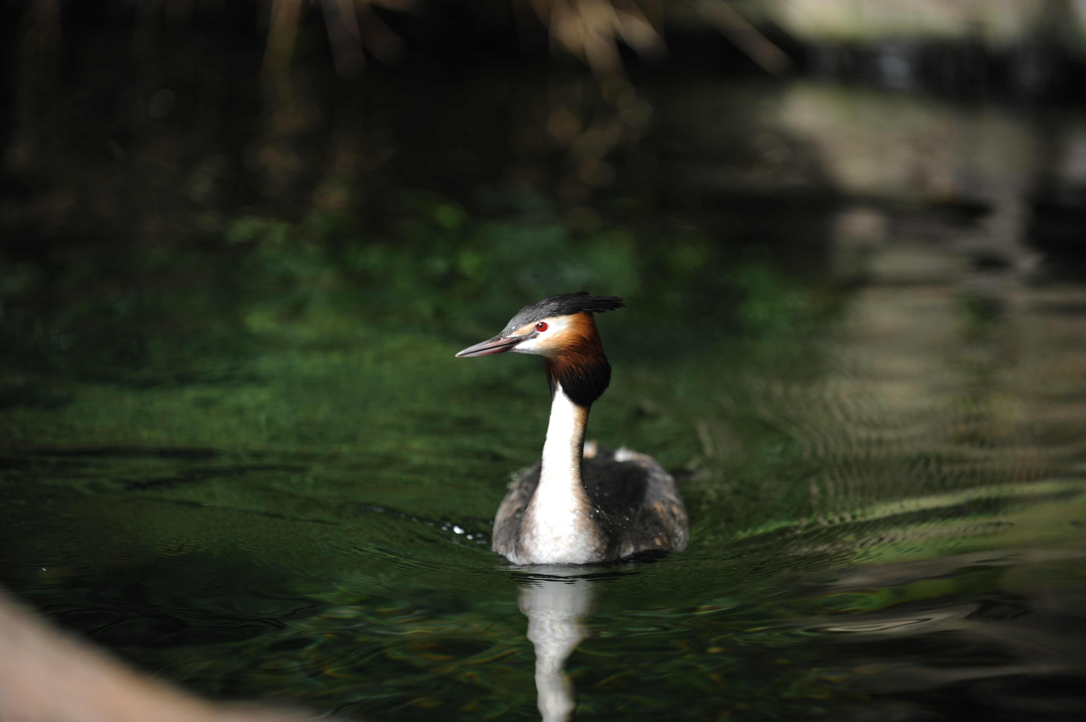**Den populära skäggdoppingen Glufse har gått ur tiden. Natten till den 28 december somnade han stilla in.**

Glufse var en stor personlighet och mycket uppskattad av både gäster och personal. Uppskattningen var ömsesidig och Glufse fann ett ständigt nöje i att på nära håll studera och interagera med Universeums besökare.

– Glufse var sinnebilden för vad Universeums levande miljöer står för – att skapa intresse för naturvetenskap och teknik genom att belysa hur djur och växter genom årmiljoners evolution har utvecklat de särdrag i utseende och beteende som gjort dem till specialister på att leva precis just så som de gör idag. Glufse var också ett exempel på hur människan inspireras av naturen till att utveckla tekniska lösningar. John Eriksson sägs ha haft doppingens särpräglade tår och simteknik som förebild när han uppfann propellern, berättar Jan Westin, vetenskaplig ledare och zoolog på Universeum.

Glufse ingick i ett forskningsprojekt på Göteborgs universitet från det att hans ägg kläcktes den 24 maj 1998. När projektet var slutfört 2000 kunde Glufse, som var starkt präglad på människor, inte släppas tillbaka i naturen. Det blivande Universeum blev då Glufses räddning.

Den 24 maj i år fyllde Glufse 15 år. Med sina 15 år och sju månader är han den äldsta skäggdopping som någonsin har hållits i en djurpark. Nu får den andra och yngre skäggdoppingen Gert föra arvet vidare på Universeum. Han kom till Universeum 2011 via Fågelcentralen, skadad och bara några dagar gammal.

**Mer information**

**Jan Westin, vetenskaplig ledare och zoolog**Telefon:031-335 64 01  
E-post: jan.westin@universeum.se**Charlotte Mansfield, kommunikatör**Telefon: 031-335 64 95  
E-post: charlotte.mansfield@universeum.se